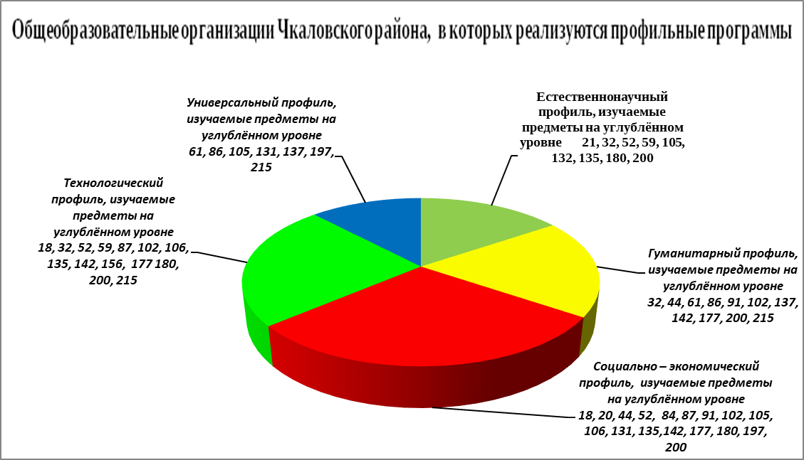

Естественнонаучный профиль, изучаемые предметы на углублённом уровне
21,105,132,135,59,32,180,200,52 | биология, химия

Гуманитарный профиль, изучаемые предметы на углублённом уровне
102,32,177 | история, иностранный язык
61,44,137 | обществознание, история
86,91,177,200 | обществознание, иностранный язык
32 | литература, иностранный язык
215,142 | литература, обществознание

Социально –экономический профиль, изучаемые предметы на углублённом уровне
18, 44, 87, 91, 105, 135, 131, 177, 180,52, 142,200,102,84,106,20,197 | обществознание, математика

Технологический профиль, изучаемые предметы на углублённом уровне
18, 156, 135, 32, 180,200 | математика, физика
18, 102, 87, 106, 156, 135, 59, 177, 180, 200,52,142,215 | математика, информатика

Универсальный профиль, изучаемые предметы на углублённом уровне
61,105,131,197 | Математика, литература
137 | Обществознание, биология
215 | Математика, иностранный язык
86 | Информатика, обществознание

https://yandex.ru/maps/?um=constructor%3A485d0d67160bb9efc9a883a66e6d8448941b8dcda6b58f5682a1d4faab7811ae&source=constructorLink

